Atitit knowmng tool 知识管理工具

如何索引有效 使用复合词，knownmng这样可以降低重复率。。。

hsword模式。。。

目录

[1.1. Fb，sns， 1](#_Toc12671)

[2. 聚合工具 1](#_Toc9574)

[3. 笔记note工具 2](#_Toc12973)

[3.1. Onenote evernote fb 2](#_Toc29717)

[3.2. 社会化书签服务，fb 2](#_Toc18325)

[3.3. 简悦 2](#_Toc19364)

[4. 结构化表格数据 Notion.so 3](#_Toc12986)

[5. 文章沉淀 blog fb 4](#_Toc5854)

[5.1. 网盘存储类 4](#_Toc1196)

[6. 自动化集成工具 itfff zapier ，邮箱触发器 4](#_Toc31041)

## Fb，sns，

# 聚合工具

iftttt,trigger web..

Feedly[[编辑](https://zh.wikipedia.org/w/index.php?title=Feedly&action=edit&section=0&summary=/* top */ " \o "编辑首段)]

维基百科，自由的百科全书

[跳到导航](https://zh.wikipedia.org/wiki/Feedly" \l "mw-head)[跳到搜索](https://zh.wikipedia.org/wiki/Feedly" \l "searchInput)

Feedly是一个[RSS聚合器](https://zh.wikipedia.org/wiki/RSS%E8%81%9A%E5%90%88%E5%99%A8" \o "RSS聚合器)应用程序，支持各种[网页浏览器](https://zh.wikipedia.org/wiki/%E7%BD%91%E9%A1%B5%E6%B5%8F%E8%A7%88%E5%99%A8" \o "网页浏览器)和运行[iOS](https://zh.wikipedia.org/wiki/IOS" \o "IOS)或[Android](https://zh.wikipedia.org/wiki/Android" \o "Android)的[移动设备](https://zh.wikipedia.org/wiki/%E7%A7%BB%E5%8A%A8%E8%AE%BE%E5%A4%87" \o ")，也是一个基于云端的服务。其从各种在线资源聚合用户自定的新闻订阅源，并可与他人分享。Feedly由DevHD于2008年推出。

Appl

Weebly blog micro

将您的Narro连接到数百种其他服务。

[Narro](https://www.narro.co/)是收听文章和文本的简单方法。Narro会将任何网页，文章或文本转换为音频，作为您的个人播客联合发布。

Musci soundcloud

Diigo sns书签 cant use in ifttt

将您的Delicious连接到数百种其他服务。cant in ifttt

Delicious是一种用于存储，共享和发现Web书签的社交书签Web服务

# 笔记note工具

## Onenote evernote fb

## 社会化书签服务，fb

## 简悦

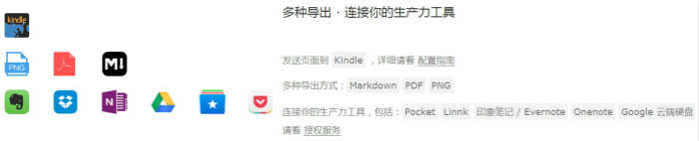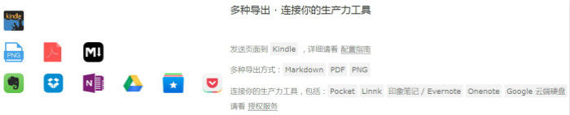

9 月 4 日，[简悦](https://link.zhihu.com/?target=http://ksria.com/simpread/" \t "_blank)经历了十六个版本迭代之后， v1.0.3 版本正式发布，终于有了一款可以替代 Clearly（2015 年 12 月已宣布停止开发） 的 Chrome 插件。新版简悦支持导出到各大生产力，解决了优化网页阅读体验之后的存储问题。目前用户可将剪辑内容导出到本地（PDF、PNG 文件）、Pocket、Linnk、Dropbox、Onenote、Google Drive、印象笔记 / Evernote 以及 Kindle 设备。

# 结构化表格数据 Notion.so

以前，Notion免费计划的用户可以创建公司称之为“区块”的1000个：您添加到Notion文档中的单个元素，例如文本，任务，嵌入式地图或日历。之后，您必须每月支付$ 5来创建新区块。

现在，免费用户将可以在自己的个人Notion数据库中添加任意数量的块。该应用程序社区已构建[了广泛的模板，](https://www.notion.so/Notion-Template-Gallery-181e961aeb5c4ee6915307c0dfd5156d)突出了潜在的用途：创建待办事项，保留日记，存储食谱，列出要阅读的书籍清单或通过允许您将Notion页面公开的工具发布简单的网站。该公司表示，求职者正在使用此功能来创建指向他们工作的动态简历。（这里是[一个例子](https://www.notion.so/Pawel-Sysiak-868387284a1a4a94a246ade169002592)。）

# 文章沉淀 blog fb

## 网盘存储类

# 自动化集成工具 itfff zapier ，邮箱触发器

Ifttt，zapier自动化api web集成

邮箱同步